管理体系审核记录表
过程与活动、  抽样计划 | 涉及  条款 | 受审核部门：工程部 （建筑工程总承包、市政公用工程总承包、建筑装修装饰工程专业承包完工项目）  主管领导：徐行 陪同人员：陈诚 | 判定
 |  | 审核员：周文 审核时间：2021年10月25日
审核条款：
Q/J: 5.3(4.3)/6.2（3.2）/7.1.3(7)
/8.7（8.3、8.5、9.4、11.5）10.2(12.3)
EO:5.3/6.2/
职责分配 | QEO5.3/J4.3 | 通过与部门负责人徐行交谈及查看《管理手册》，4.4组织机构图内规定；其部门的岗位职能及权限内容为：  1、负责组织公司危险源及环境因素的调查、识别、评价、更新，确定重大危险源和重大环境因素，编制公司重大危险源与环境因素清单。  2、组织公司文明施工活动检查。  3、每季度组织体系考核，对项目体系运行控制情况及两大体系目标指标及管理方案完成情况进行监督检查和监控。  等等。  负责人口述职责，内容与文件规定基本一致。  —— 职责分配明确。
目标制定和达成的适宜性、充分性、有效性 | QEO6.2/J3.2 | 策划有《QES目标指标与管理方案控制程序》，规定了目标考核的目的、范围、责任、工作内容等，并按照管理目标管理的要求监督检查管理目标的分解、落实情况，并对实现情况进行考核。生效日期2020.10.10.。  ——查《管理手册》0.4 QES管理方针及目标：规定了公司QES总目标，部门质量目标明细，环境目标，职业健康安全目标；其中  本部门目标：  工程部：  1、单位工程竣工一次交验合格率98%以上  2、施工设备完好率90%  3、施组审批率100%  4、监视和测量设备外检送检率100%，工程自检率100%  5、按规定处置固体废弃物——固体废弃物违规处置率为0  6、预防火灾、爆炸——重大火灾及爆炸事故为零  7、杜绝重大伤亡事故，轻伤事故率单位工程控制在2‰以内  8、事故隐患整改率100%  ——查目标、指标、绩效完成情况统计表，21年1-9月，本部门质量、环境、职业健康安全目标考核目标均已达成。  ——查职业健康安全目标和管理方案； 编制：陈诚；审批：陈璐；2021.3.20；目标、指标、方法措施、负责部门、检查部门、完成时间、所需经费、等明确。 具体的管理目标主要有：杜绝高空坠落事故、杜绝触电事故、杜绝火灾爆炸事故、杜绝机械伤害事故、杜绝中署事故、控制疫情传播。  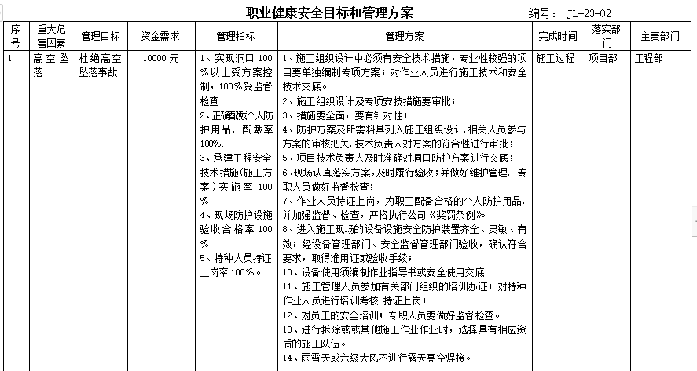  ——目标制定及其控制措施基本符合。
设施、设备的适宜性 | Q7.1.3/J7 | 负责人介绍，已完工的项目主要有“仙女村沙港河水库隐患排险及抗旱区建设工程”；设备主要有挖掘机、铲车、钢筋弯曲机、钢筋切断机、混凝土搅拌机、砂浆搅拌机、交流焊机等，经专业审核员确认，设备适宜。提供维修保养计划及记录，满足要求。环保设施包括：垃圾桶、消防管线；安全设施配置主要有：围栏、标识牌、灭火器、消防器材等，项目部定期维护与保养。公司根据质量管理和工程施工的需要，配备了办公用房及设施、施工机具设备、通讯、运输和信息系统等基础设施。公司编制了《材料、构配件和设备现场管理制度》等对施工机具的配备、验收、安装调试、使用维护等进行了规定，明确了各部门及项目部及有关岗位的职责。工程部配备了办公室、并配备有办公桌椅，水电、空调、会议室，并有电脑、打印机、电话、复印机等办公设备；满足办公需要。  负责人介绍，该项目无特种设备，项目未涉及到特种设备的使用。
不合格品的控制  纠正和纠正措施 | Q8.7、10.2./J8.3、8.5、9.4、11.5、12.3 | 公司制定了《不合格品控制程序》和《纠正预防措施控制程序》，对不合格品和不符合的识别和控制有明确的规定。  工程部对重大不合格工程产品的评审和处置，总经理负责对质量事故的奖罚和事故责任追究。对不合格处置方法：返工、返修等。  负责人介绍，公司对施工过程发生的不合格品，一般轻微不合格现场指出，及时整改。目前为止项目部未发生比较大的质量不合格品，一般的轻微不符合都在现场及时解决了，未发现有需要上报公司解决的不合格品。项目部每天召开碰头会，对当天质量情况进行通报。如果有整改通知单对不符合将进行评审，进行原因分析，制定纠正措施，提出实施时间、部门和验证的要求。从施工到现在未提供书面的整改通知单。对施工中出现的轻微不合格品进行处理，不符合所采取的处理方法、纠正或预防措施等均有效，未有重复发生的现象。

说明：不符合标注N

